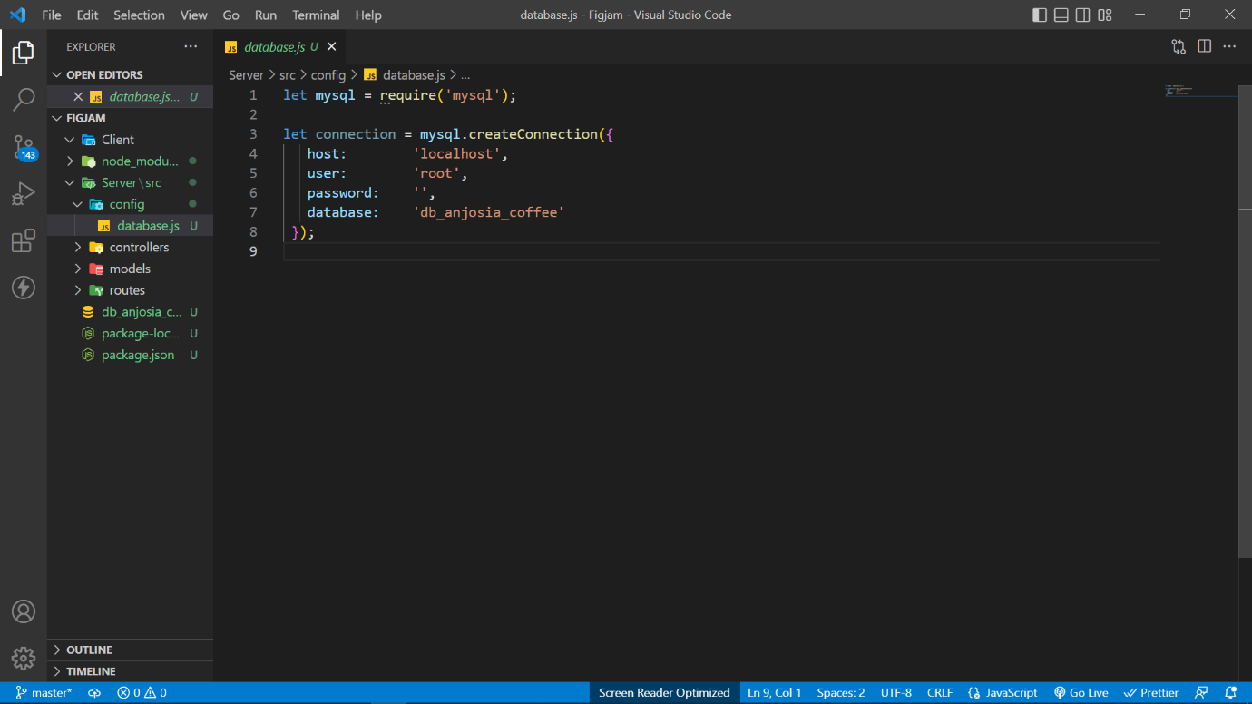Pada gambar di bawah merupakan source code yang mengkoneksikan database. Pada deklarasi connection memiliki value mysql dengan menggunakan method createConnection yang berfungsi untuk mengkoneksikan database. Pada body createConnection terdapat host, user, password, dan database yang harus diisi oleh back-end.